«Формы организации социального партнёрства с родителями дошкольников ДОО в реализации ФГОС ДО»
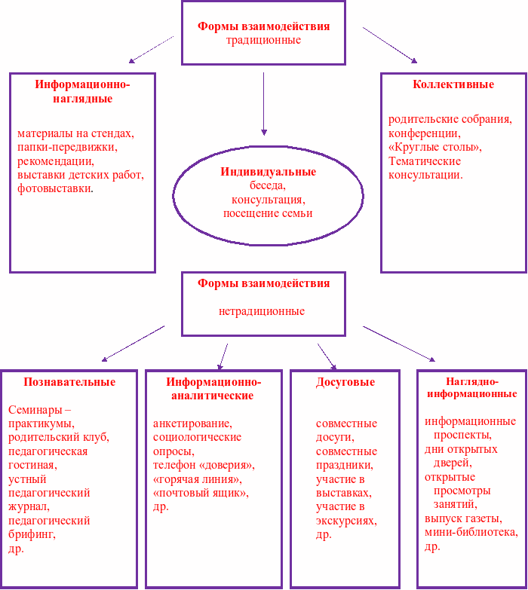

Юридический адрес:
446640, Самарская область
м.р.Алексеевский, с.Алексеевка, ул.Советская, 39
тел./факс 8(84671) 2-16-13
aleksdou1@yandex.ru

Наш сайт:
http://solnyshko.alexeewka.org.ru
Учредители:
Министерство образования и науки Самарской области:
443099, г. Самара, ул. А. Толстого, д.38/16.
http://www.educat.samregion.ru/
Министерсво имущественных отношений Самарской области:
443068, г.Самара, ул. Скляренко, д.20. http://mio.samregion.ru/
Полномочия МО и Н СО реализуются Юго - Восточным управлением МО и Н СО:
446600, г.Нефтегорск, ул. Мира, д.5 http://uvo.do.am/

Детский сад «Солнышко» с.Алексеевка
Наш детский садик «Солнышко»
Встречает дошколят,
И лучиками теплыми
Согреет всех ребят.
Здесь расцветут детишки:
Девчонки и мальчишки.
Научатся играть, дружить
И книжки умные любить.

Алексеевка,2016
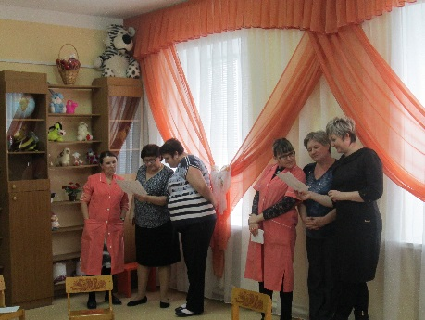

Ожидаемые результаты:
- установление позитивных отношений с родителями;
расширение педагогических знаний родителей по взаимодействию с детьми;
- построение партнерских отношений нового типа не только между детьми и педагогами, но и между педагогами и родителями на основе дружеского, доверительного отношения;
- гармонизация детско – родительских отношений;
привлечение внимания родителей к ребенку для успешной социализации детей дошкольного возраста.
Этапы реализации проекта социального партнёрства участников
образовательного процесса ДО.
Каждый этап имеет свои цели и решает конкретные задачи.
Первый этап – подготовительный.
Его цель - определение целей и форм взаимодействия между субъектами процесса.
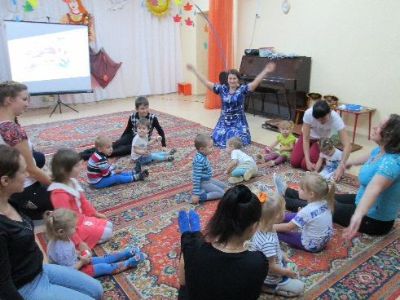
Второй этап – практический.
Его цель - реализация программ сотрудничества между всеми участниками образовательного процесса.
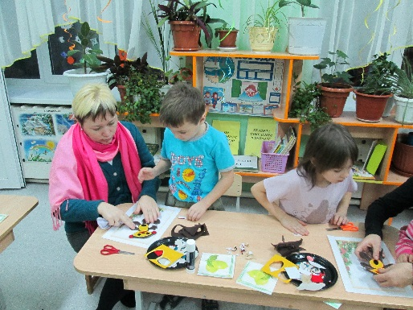
Третий этап– заключительный.
Его цель – подведение итогов социального партнерства.

